Процесс производства различного класса изделий и их безопасной эксплуатации невозможен без контроля их качества неразрушающими методами. Важное место среди них занимает вихретоковый метод, который обеспечивает высокую надежность обнаружения поверхностных дефектов и высокую скорость контроля, возможность бесконтактного съема информации и является экологически безопасным. Также к достоинствам вихретокового метода следует отнести возможность работы по грубым поверхностям и выявление дефектов через значительный непроводящий зазор.
Основной задачей неразрушающих методов контроля металлоизделий является обнаружение дефектов сплошности и оценка их геометрических параметров, однако для вихретокового метода точность оценки геометрических параметров дефектов ограничена рядом влияющих факторов, таких как величина зазора, состояние поверхности, форма дефекта и его расположение [1].
При проведении ручного контроля наибольшее влияние на погрешность результатов измерения глубины дефектов также оказывают следующие факторы: краевой эффект, изменение угла наклона преобразователя, наличие непроводящего зазора между вихретоковым преобразователем и контролируемой поверхностью, отрыв преобразователя от поверхности, локальное изменение шероховатости и кривизны поверхности, магнитные пятна.
Последней разработкой в направлении вихретоковой дефектоскопии является вихретоковый дефектоскоп ВД-90НП (Рис 1.)[2-4]. Он обладает высочайшей чувствительностью и способен выявлять дефекты глубиной от 0.1 мм на ферромагнитных и немагнитных материалах. Отличительной особенностью данного прибора является диапазон рабочей частоты от 100 Гц до 2МГц, что позволяет решить практически любую задачу вихретоковой дефектоскопии. Дефектоскоп может работать как от аккумуляторов, так и от сети, а также имеется возможность подключения дополнительного внешнего аккумулятора для увеличения продолжительности автономной работы. В конструкции данного дефектоскопа использован ряд технических решений, защищенных патентами РФ [5-7] и не имеющих аналогов среди других вихретоковых дефектоскопов. Дефектоскоп отмечен дипломами международных выставок и конференций.
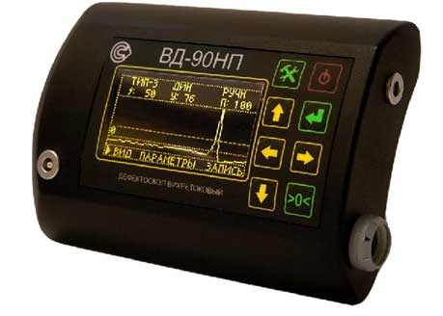
Рис 1. Общий вид вихретокового дефектоскопа ВД-90НП

Используемый PLED дисплей с высокой контрастностью и большими углами обзора отличает высокая скорость отображения информации при значительных отрицательных температурах.
Конструкция корпуса ВД-90НП позволяет носить дефектоскоп на поясе и на руке
(Рис.2.),что, учитывая малую массу и размеры корпуса, значительно облегчает труд дефектоскописта.
По массе и габаритам ВД-90НП не имеет аналогов, среди дефектоскопов с близкими техническими характеристиками. Широкий температурный диапазон позволяет использовать его в полевых условиях даже в зимнее время года, а высокая степень пыле- и влагозащищенности обеспечивают безотказность прибора при самых тяжелых условиях эксплуатации.

Для связи с периферийными устройствами ВД-90НП оснащен модулем беспроводной связи BLUETOOTH 2.0, который позволяет передавать результаты контроля и осуществлять управление дефектоскопом на расстоянии до 100 м с помощь персонального компьютера или КПК.
Ниже приведены основные технические характеристики ВД-90НП.
Скорость сканирования изделия | - 0,02…0,1 м/с
Частота тока возбуждения преобразователя | - 100 Гц — 2 МГц
Диапазон работы фазовращателя | - 360º
Шаг фазовращателя | - 0.1º
Рабочий диапазон температуры окружающей среды | от -30ºС до +50ºС
Степень защиты дефектоскопа от проникновения твердых тел и воды | - IР54
Дальность передачи по радиоканалу | - 50 м
Электропитание – от 4-х аккумуляторов типа АА напряжением 1,2 В;
Ток потребления от полностью заряженных аккумуляторов, не более
- · при выключенном радиоканале | - 150 мА
- · при включенном радиоканале | - 200 мА
Время установления рабочего режима, не более | - 1 мин
Продолжительность непрерывной работы не менее
- · при выключенном радиоканале | - 16 ч
- · при включенном радиоканале | - 12 ч
Максимальная толщина непроводящего покрытия, не менее
- · на ферромагнитных изделиях | - 10 мм
- · на немагнитных изделиях | - 3 мм
Масса электронного блока (с элементами питания) не более | - 0,38 кг
Габаритные размеры, мм:
- · электронного блока (Д´Ш´Г) | 140х72х40

В Таблице 1 приведены данные о пороге чувствительности для ВД-90НП
Таблица 1
Материал  образца | Порог чувствительности, мм
Ферро-  магнитный | При шероховатости поверхности не более | R_{a} 6,3 | R_{z} 320
 | Глубина ИД | 0,1 | 1.0
 | Ширина ИД | 0,05 | 0,1
Немагнитный | При шероховатости поверхности не более | R_{a} 6,3 | R_{z} 160
 | Глубина ИД | 0,1 | 0,5
 | Ширина ИД | 0,05 | 0,1

Для ВД-90НП существует большая номенклатура вихретоковых преобразователей различного назначения и конструктивного исполнения (некоторые из них представлены на рис. 2). Специализированные преобразователи позволяют работать с большим зазором, по поверхностям со значительной шероховатостью, в углах и проточках, контролировать прутки и трубы, производить контроль в труднодоступных местах объекта контроля и т.д.
Для коммутации используется общий кабель с улучшенной помехозащищенностью, сохраняющий эластичность при температуре -30ºС, благодаря этому комплект преобразователей становится компактным и имеет меньшую массу. Преобразователи защищены от истирания защитными корундовыми наконечниками [8] .
Генератор дефектоскопа позволяет варьировать частоту тока возбуждения в широчайших пределах от 100 Гц до 2МГц, при этом ток цепи возбуждения можно изменять от 5 до 500 мА, что позволяет использовать широкий спектр накладных и проходных специализированных преобразователей. Дефектоскоп автоматически определяет тип преобразователя и выставляет для него необходимый ток и частоту возбуждения, что позволяет значительно упростить настройку прибора [9].
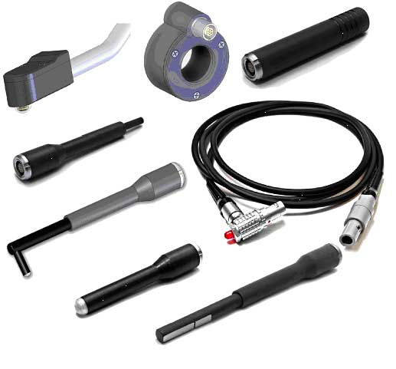
Рис 2. Комплект преобразователей дефектоскопа ВД-90НП

Помимо традиционного использования в качестве средства оперативного контроля в цеховых или полевых условиях ВД-90НП может работать в составе поточных линий и автоматизированных стендов, в частности для автоматизированного вихретокового контроля бесшовных стальных труб из аустенитных и аустенитно-ферритных сталей (EN 10246:2-2000, EN 10246:3-2000).
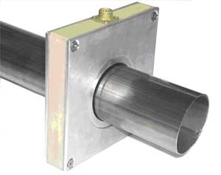
Рис 3. Контроль труб из нержавеющих сталей аустенитного класса с использованием проходных преобразователей.

Важнейшим требованием при контроле усталостных трещин в эксплуатируемых деталях является возможность обнаружения их на рабочих поверхностях часто весьма сложной формы. Рабочая поверхность стальных деталей – это, как правило, участки с повышенной шероховатостью. Поэтому область контроля находится вблизи участков с резко отличающимися свойствами поэтому, главной целью при создании средств и методов контроля усталостных разрушений должно быть улучшение отстройки от влияния мешающих факторов.
Последнее время большое внимание уделяется разработке не только приборов, но и сканирующих систем и фиксирующих насадок, позволяющих существенно повысить производительность контроля, особенно при контроле деталей со сложной геометрией (Рис. 4).
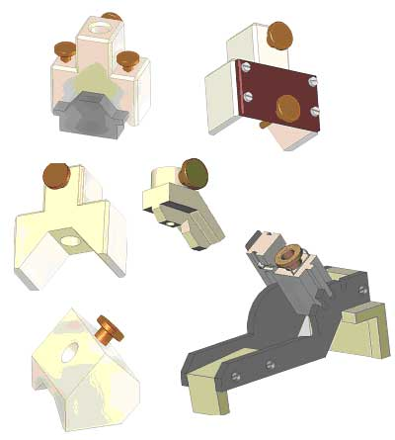
Рис 4. Фиксирующие насадки для контроля изделий со сложной геометрией

Современный уровень развития вычислительных средств позволил существенно расширить возможности средств неразрушающего контроля. Дефектоскопические приборы в настоящее время, как правило, содержат микропроцессоры, выполняющие обработку первичной информации и, в ряде случаев, интерпретацию результатов измерений. Можно сказать, что программное обеспечение стало неотъемлемой частью современных средств вихретоковой дефектоскопии и дефектометрии. Однако использование некоторых алгоритмов математической обработки, таких как быстрое преобразование Фурье, Вейвлет-преобразование и т.д. требует значительных вычислительных мощностей и зачастую невыполнимо в рамках портативных средств неразрушающего контроля [10]. В связи с этим возникает необходимость передачи значительных объемов информации на персональный компьютер, традиционно для этого используют проводные интерфейсы, что значительно ограничивает возможность одновременного контроля с удаленной обработкой его результатов. Использование беспроводного интерфейса Bluetooth снимает эти ограничения и позволяет производить обработку данных одновременно с проведением неразрушающего контроля. Дальность передачи данных может превышать 100 метров.
Использование КПК значительно расширяет возможности дефектоскопа, пользователь получает широчайшие возможности хранения, обработки и представления информации, в том числе установку параметров контроля на экране КПК; возможность устанавливать метки на графике сигнала; прямую печать отчетов с КПК на принтер. Использование радиоканала для передачи данных позволяет избавиться от соединительных кабелей, обеспечивает высокую мобильность комплекса и позволяет легко интегрировать дефектоскоп в автоматизированные стенды контроля.
Программное обеспечение дает возможность использовать экран КПК вместо основного экрана дефектоскопа, что значительно расширяет возможности контроля. Также использование КПК позволяет дистанционно отслеживать работу нескольких дефектоскопистов. Это особенно важно при работе в труднодоступных и грязных местах, когда высококвалифицированный специалист может посмотреть результаты контроля и дать указания дистанционно

